# Alur Cara Kerja Aplikasi Ticketing Wisata

## 1️⃣ Menjalankan Aplikasi

* Pengguna menjalankan aplikasi Java Desktop melalui NetBeans
* Sistem menampilkan **Menu Utama Aplikasi Ticketing Wisata**

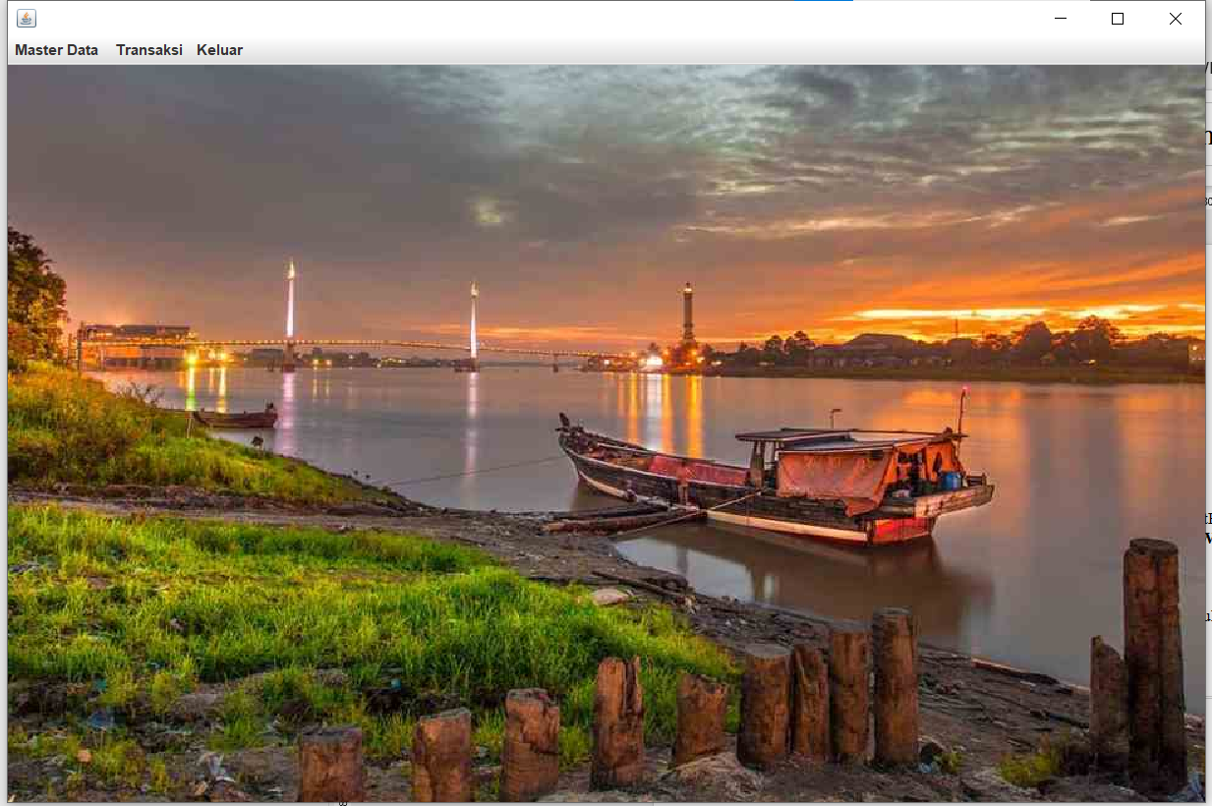

* Menu utama berfungsi sebagai pusat navigasi ke seluruh form

## 2️⃣ Pengelolaan Data Wisata

* Pengguna memilih menu **Master Data → Data Wisata**

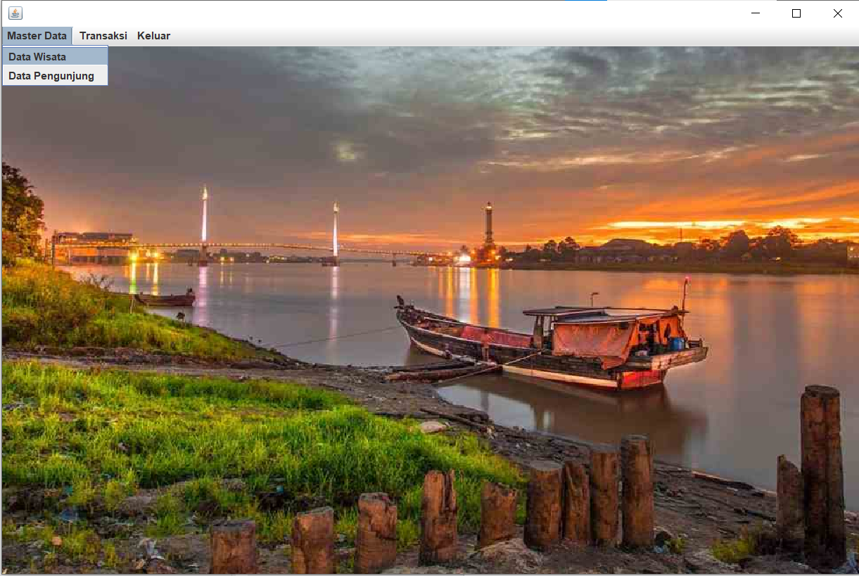

* Sistem menampilkan **Form Wisata**

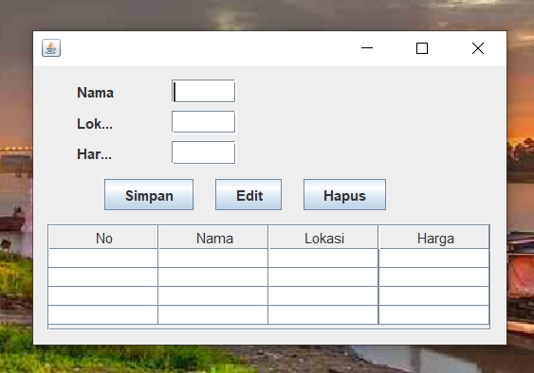

Pengguna dapat:

Menambahkan data wisata (nama, lokasi, harga tiket)

Mengubah data wisata

Menghapus data wisata

* Setiap aksi disimpan ke tabel wisata di database db_ticket

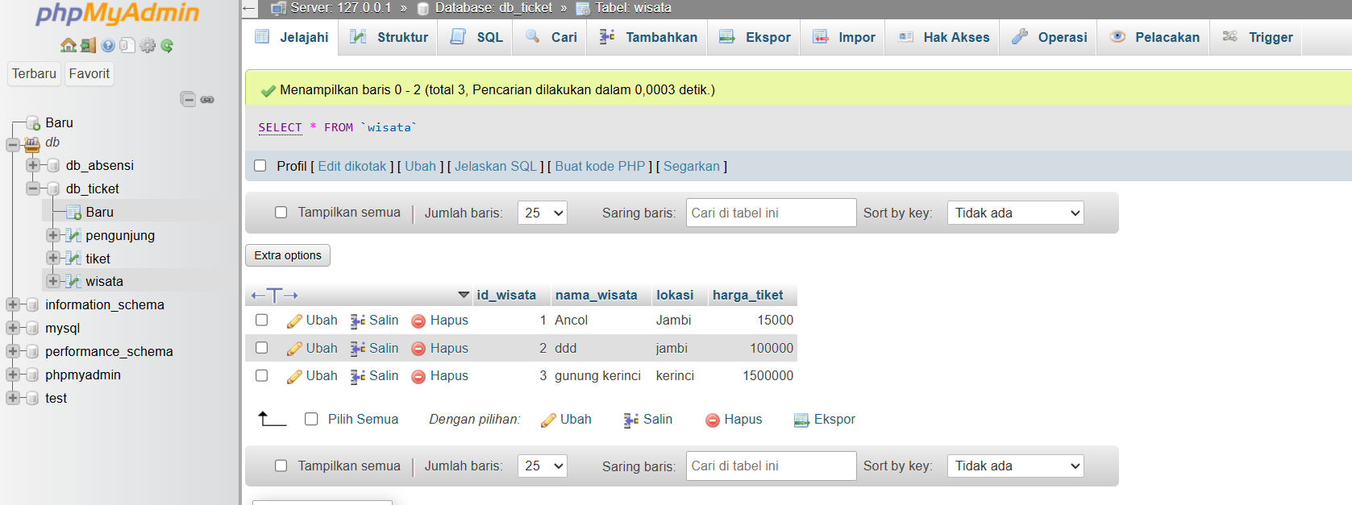

Data wisata ditampilkan dalam bentuk tabel (JTable)

## 3️⃣ Pengelolaan Data Pengunjung

Pengguna memilih menu **Master Data → Data Pengunjung**

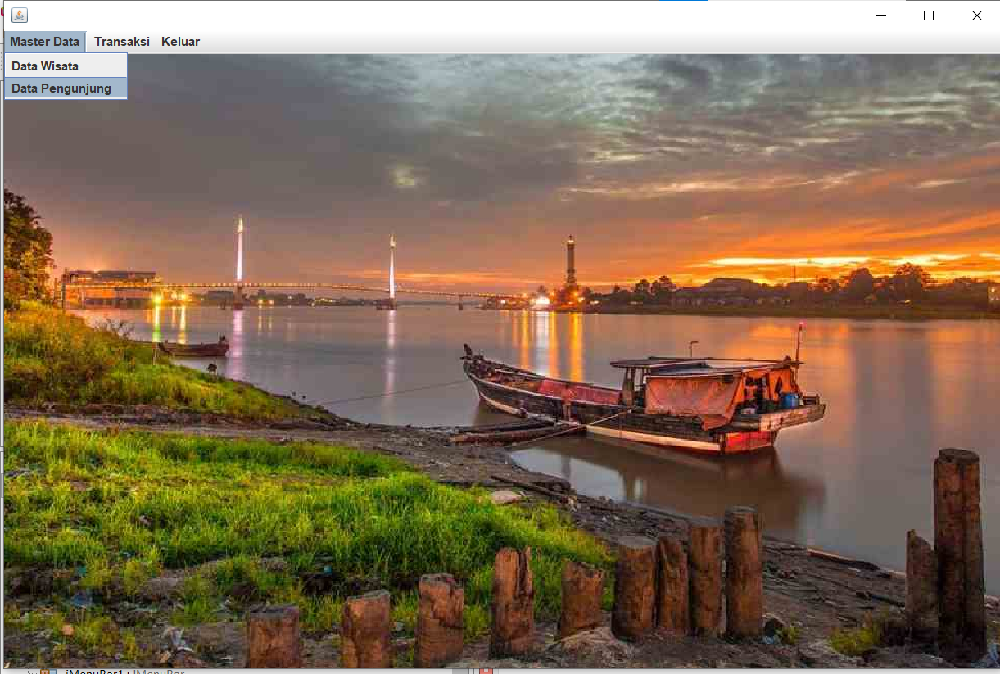

Sistem menampilkan **Form Pengunjung**

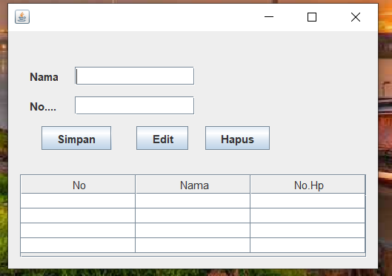

Pengguna dapat:

Menambahkan data pengunjung (nama, nomor HP)

Mengubah data pengunjung

Menghapus data pengunjung

Data disimpan ke tabel pengunjung

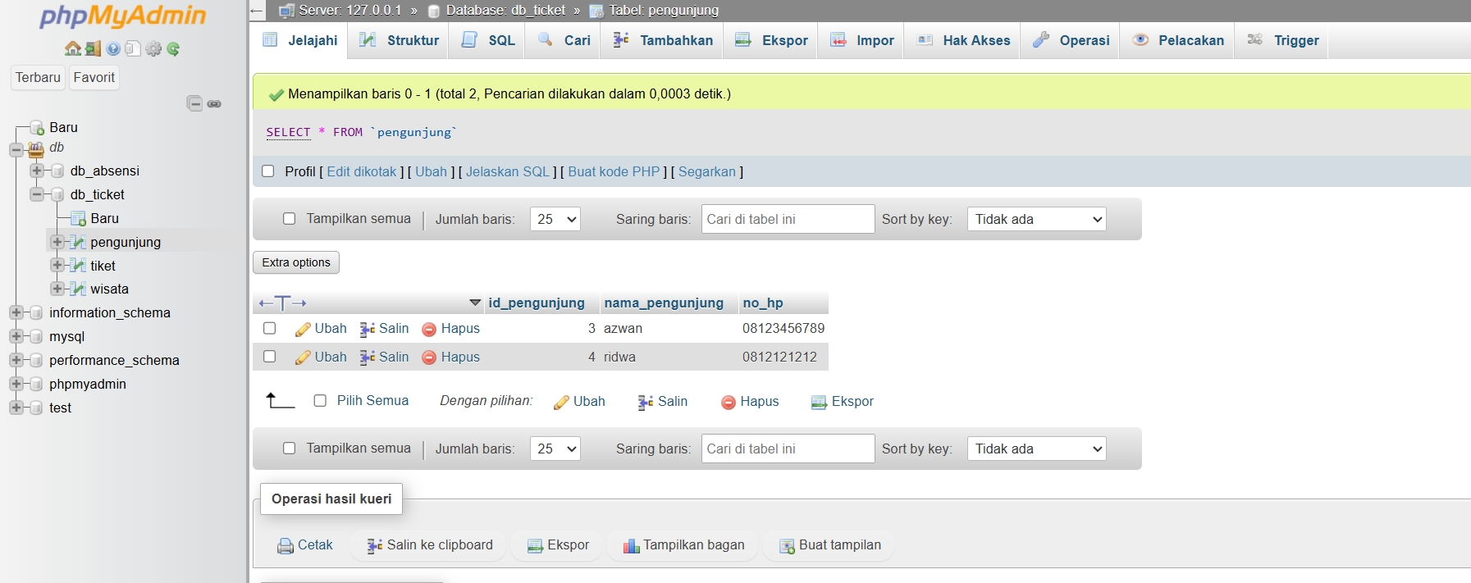

Data pengunjung ditampilkan pada JTable

## 4️⃣ Proses Pemesanan Tiket

* Pengguna memilih menu **Transaksi → Pemesanan Tiket**

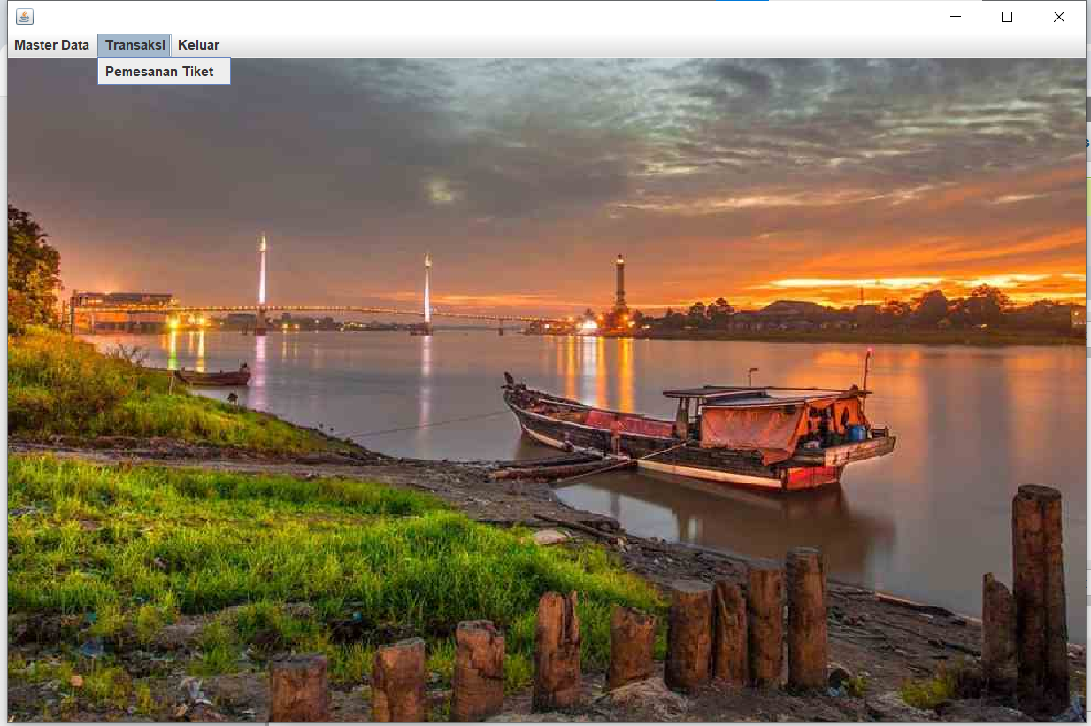

* Sistem menampilkan **Form Tiket**

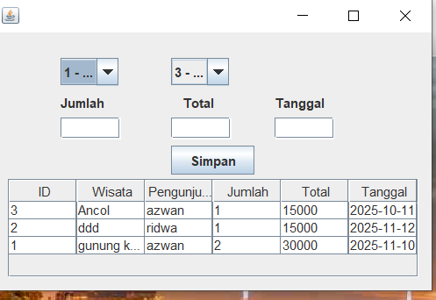

Sistem secara otomatis:

Mengambil data wisata dari tabel wisata

Mengambil data pengunjung dari tabel pengunjung

Menampilkan data tersebut ke dalam ComboBox

## 5️⃣ Perhitungan Total Harga

* Pengguna memilih wisata dan pengunjung
* Pengguna menginput jumlah tiket
* Sistem menghitung total harga secara otomatis:

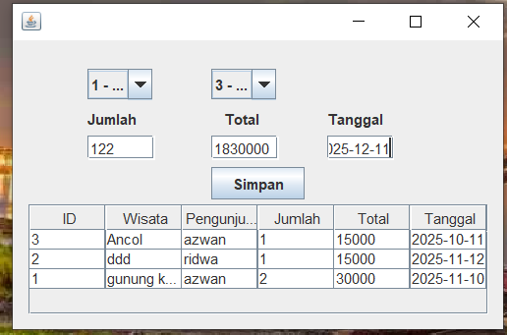

**Total Harga = Harga Tiket × Jumlah Tiket**

Total harga ditampilkan tanpa perlu input manual

## 6️⃣ Penyimpanan Transaksi

* Pengguna mengisi tanggal transaksi
* Pengguna menekan tombol **Simpan**
* Sistem menyimpan data transaksi ke tabel tiket
* Data transaksi ditampilkan dalam JTable menggunakan hasil JOIN:

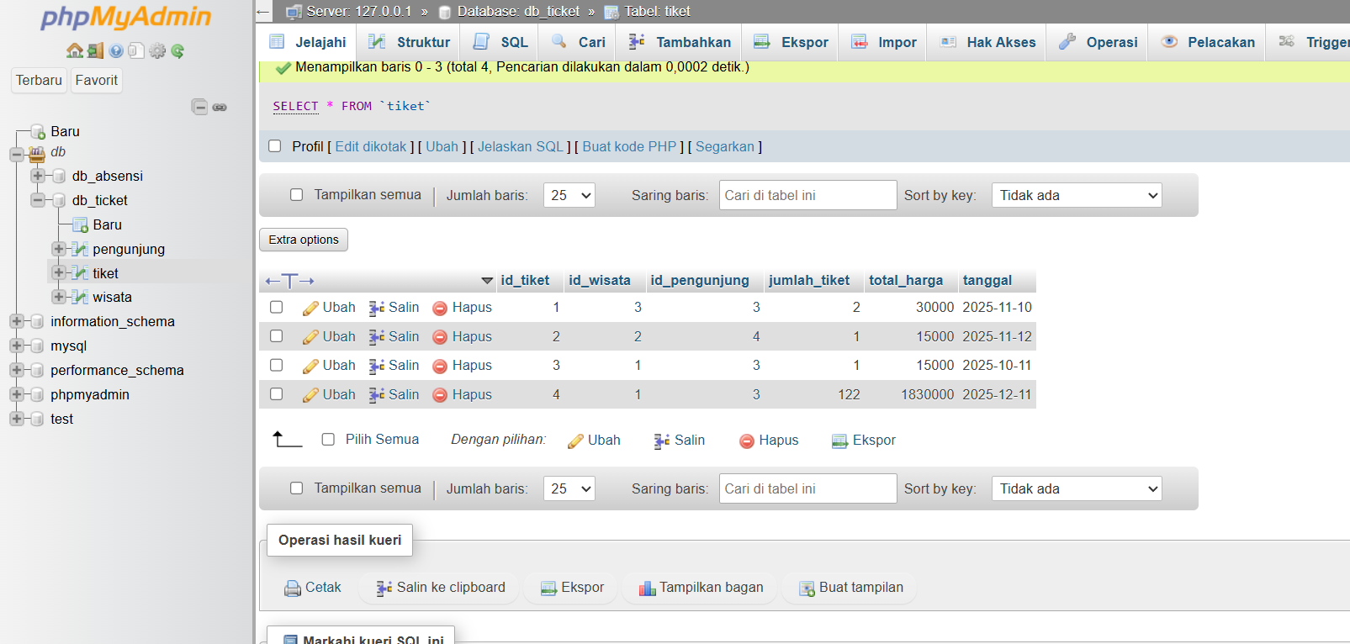

Tabel wisata

Tabel pengunjung

Tabel tiket

## 7️⃣ Keluar dari Aplikasi

Pengguna memilih menu **Keluar**

Sistem menutup aplikasi

# 📌 Ringkasan Alur Sistem

Menu Utama

↓

Master Data

→ Data Wisata

→ Data Pengunjung

↓

Transaksi

→ Pemesanan Tiket

↓

Database db_ticket